Приложение №2
к постановлению Администрации
сельского поселения Старотумбагушевский сельсовет
от 21.01.2020 №3
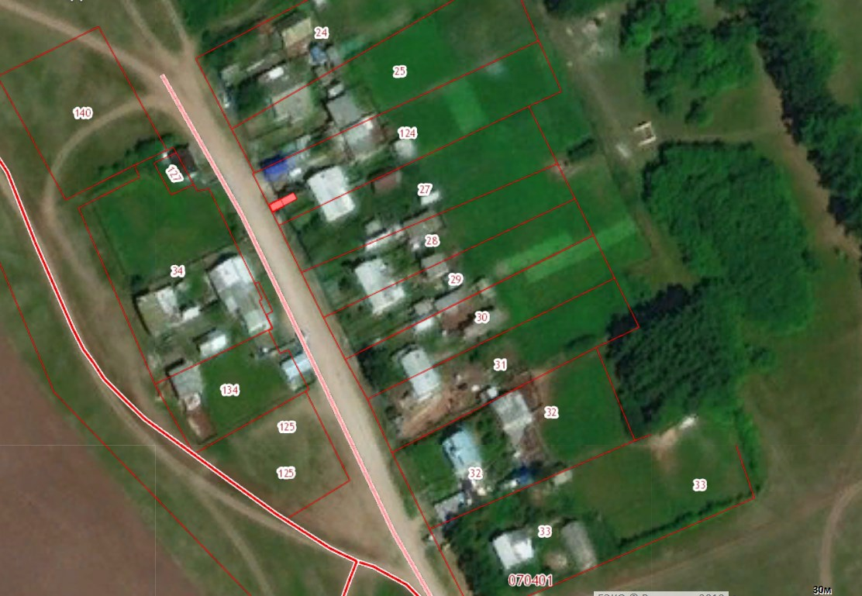д. Темяково, ул. Зелёная, д. 8

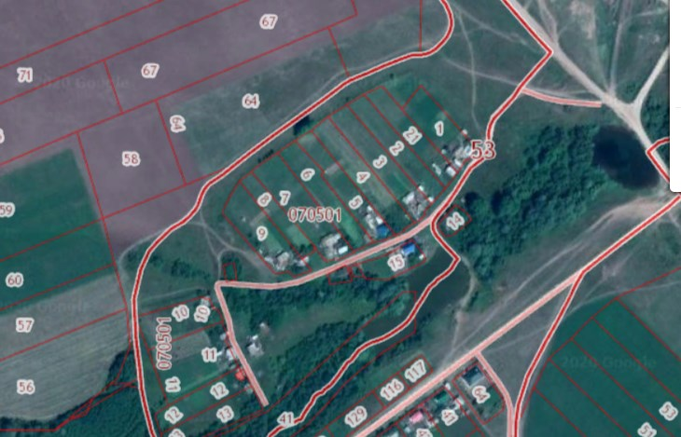№ № д. Елань-Елга, ул. Садовая, д. 8

№ д. Темяково, ул. Рабочая, д. 8
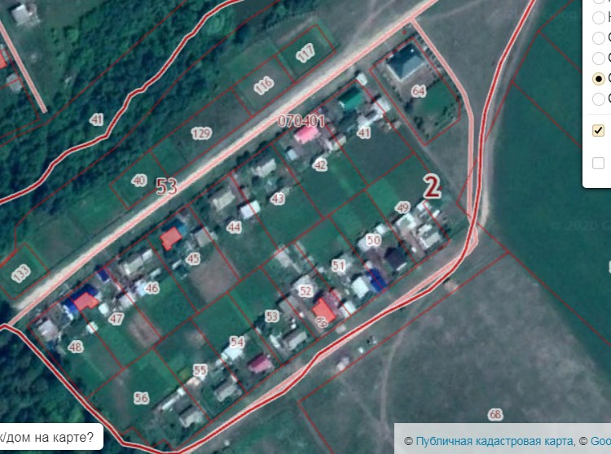
№ д. Темяково, ул. Октябрьская, д. 1

№ д. Старый Кичкиняш, ул. Подгорная, д. 9
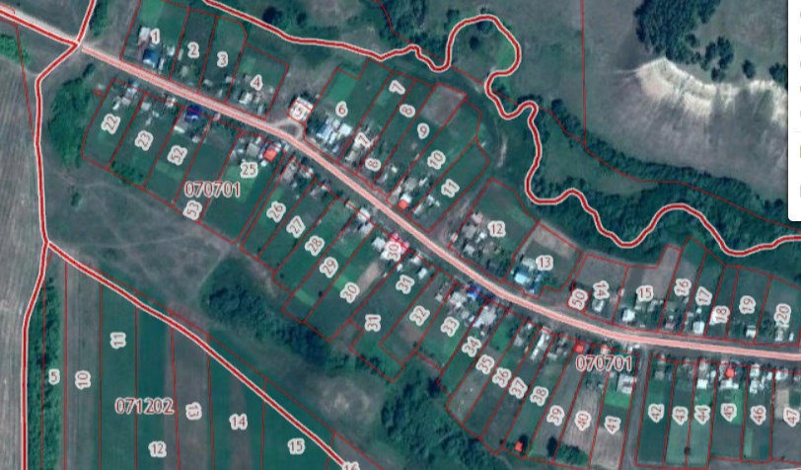
№ д. Старый Кичкиняш, ул. Подгорная, д. 30
№ д. Старый Кичкиняш, ул. Подгорная, д. 44
№ д. Новотумбагушево, ул. Лесная, д. 15
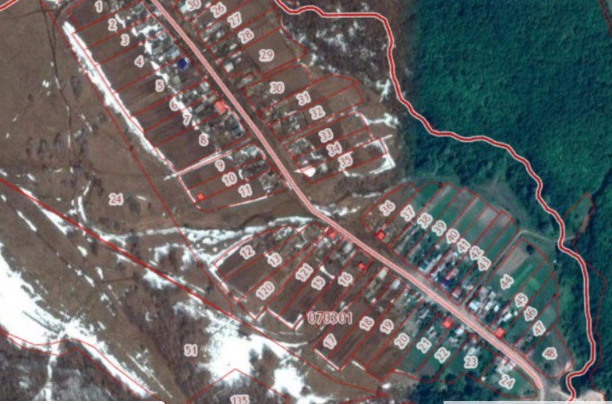
№ д. Новотумбагушево, ул. Лесная, д. 47
№ д. Старотумбагушево, ул. Центральная, д. 9
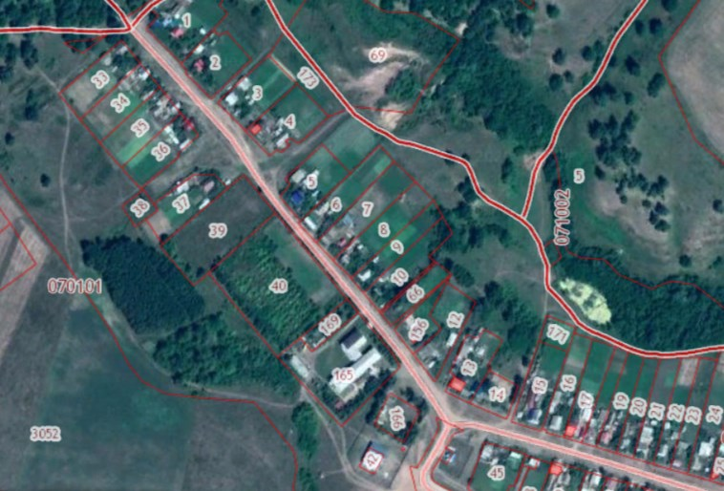
№д. Старотумбагушево, ул. Центральная, д. 12
№д. Старотумбагушево, ул. Центральная, д. 14А
№ д. Старотумбагушево, ул. Центральная, д.43
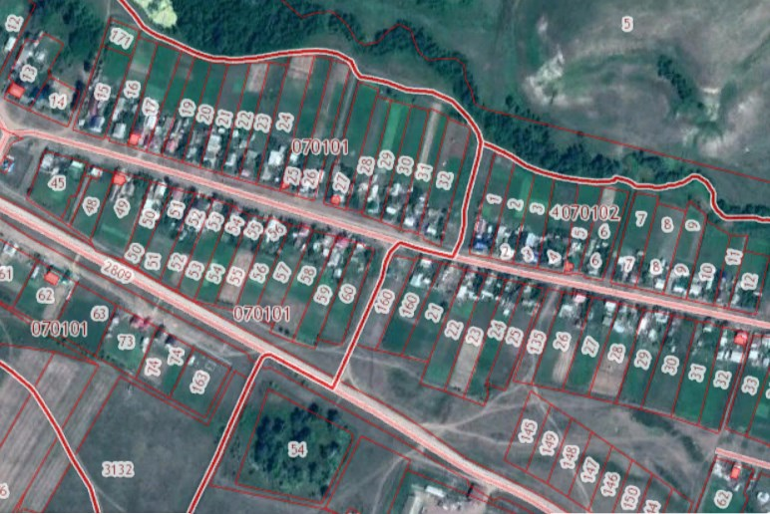
№ д. Старотумбагушево, ул. Центральная, д.59
№ д. Старотумбагушево, ул. Центральная, д.75

№ д. Старотумбагушево, ул. Центральная, д.91
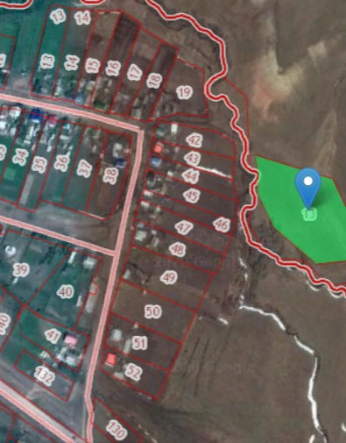
№ д. Старотумбагушево, ул. Нижняя, д. 9
№ д. Каразыбаш, ул. Шоссейная, д. 11
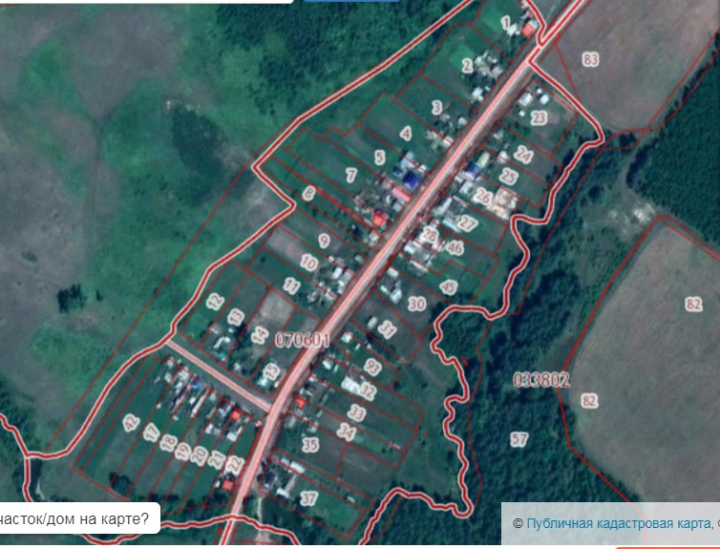
№ д. Каразыбаш, ул. Шоссейная, д. 1

